BOLETOS ESTRUTURAL
(Atividade feita diariamente Início as 09:00 Finalizar envio até no máximo 13:00)

- EXTRAIR VENDAS D-1 NO PARANAUÊ.
Caminho: Menu>> Relatórios de Supervisão >> Relatório de Vendas II.
Filtros
Data: D-1 (00:00) até (23:59)
Status do Vendedor: ATIVO
Mostrar vendedores sem venda: NÃO
Opções: GERAR PLANILHA
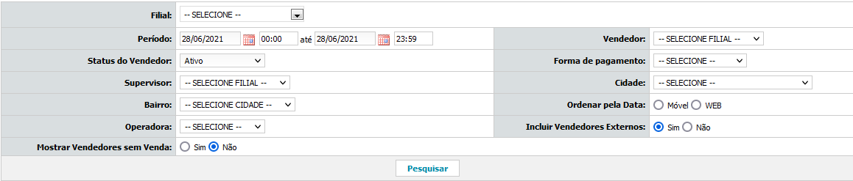
- AJUSTAR VALORES DA PLANILHA DE VENDAS EXTRAÍDA
A) Filial DDD 42 e 47:
A-1) Somar os valores Líquidos de Vendas e cobranças
A-2) Adicionar os desmembramentos para os vendedores
A-3) Subtrair os valores dos desmembramentos dos valores originais
B) Filial DDD 61
B-1) Deixar apenas os valores Líquidos das Vendas
B-2) Adicionar os desmembramentos para os vendedores
B-3) Subtrair os valores dos desmembramentos dos valores originais
B-4) Restrição de Boletos acima de R$5.000,00 (Para um melhor controle a divisão será sempre de acordo com o dia da semana, ex: hoje dia 29 A divisão do boleto ficaria R$4.929,00. Se o Valor ainda for Superior a R$ 5.000,00 A Próxima divisão ficará R$4.929,10).
C) Filial DDD 63
C-1) Deixar apenas os valores Líquidos das Vendas
C-2) Adicionar os desmembramentos para os vendedores
C-3) Subtrair os valores dos desmembramentos dos valores originais
C-4) Restrição de Boletos acima de R$1.000,00 (Para um melhor controle a divisão será sempre de acordo com o dia da semana, ex: hoje dia 29 A divisão do boleto ficaria R$929,00. Se o Valor ainda for Superior a R$ 1.000,00 A Próxima divisão ficará R$929,10).

- AJUSTAR PLANILHA DE DIGITAÇÃO DE BOLETOS
A) Alterar a data da aba da planilha e do cabeçalho para a data atual.
B) Colar os valores da planilha de vendas na planilha de digitação.
C) Verificar qual foi o último número utilizado no dia anterior.
D) Numerar sequencialmente as vendas da data atual.
